سلسلة التمارين حول طريقة ACP
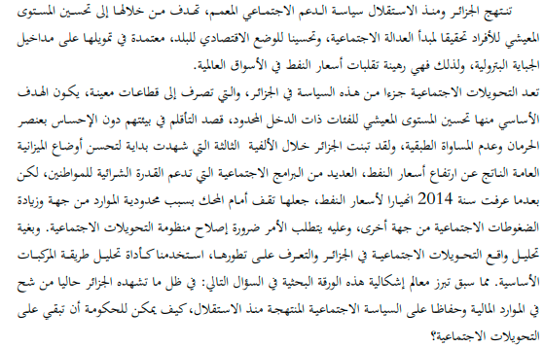
جدول المعطيات الابتدائية
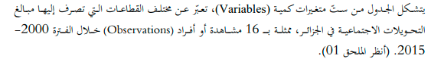
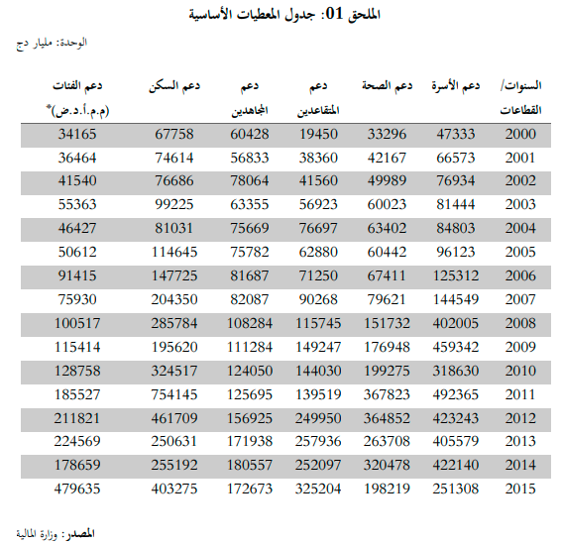
المطلوب:
1- أعط تحليلا دقيقا لمجموع النتائج المحصلة.
2- اعط خلاصة نهائية تخص التحويلات الاجتماعية في الجزائر بالاعتماد على النتائج السابقة.
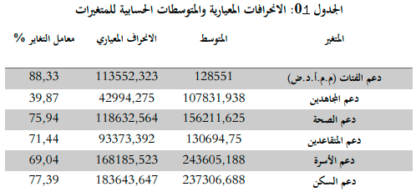

الجدول رقم 02

